Министерство науки и высшего образования Российской Федерации

Федеральное государственное автономное образовательное учреждение высшего образования «Томский государственный университет систем управления и радиоэлектроники»

Факультет систем управления (ФСУ)

Кафедра автоматизированных систем управления (АСУ)

ПОИСК МИНИМУМА ФУНКЦИИ ОДНОЙ ПЕРЕМЕННОЙ НА МНОЖЕСТВЕ ВЕЩЕСТВЕННЫХ ЧИСЕЛ С КОДИРОВАНИЕМ КОДОМ ГРЭЯ
отчёт по лабораторной работе №3 по дисциплине
«Эвристические методы оптимизации»

Обучающийся гр. 435-M1
_____________Андреев Д.П.
«___» _____________ 2025 г.

Проверил: проф. каф. АСУ, д.т.н.
___________ Мицель А.А.
«___» ______________ 2025 г.

Томск 2025
Оглавление
Введение 3
1 ОЦЕНКИ ПАРАМЕТРОВ РАСПРЕДЕЛЕНИЙ ВЕРОЯТНОСТИ 4
1.1 Бинарное кодирование вещественных чисел с помощью кода Грэя 4
1.2 Алгоритм одномерной оптимизации на множестве вещественных 5
Заключение 11

Введение
Цель работы:
целью данной лабораторной работы является получение навыков вычисления приближенного решения задачи одномерной оптимизации на множестве вещественных чисел с помощью генетических алгоритмов.
Практическое задание:
Написать программу у поиска минимума функции одной переменной на множестве вещественных чисел с помощью генетического алгоритма. Программа может быть написана на любом алгоритмическом языке.
Входные данные:
- целевая функция;
- границы интервала поиска минимума функции [a, b], где a и b – целые числа;
- количество особей в популяции K;
- количество поколений N (количество итераций);
- параметры окончания поиска $ε$ (точность решения)
Вариант №1:
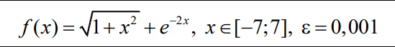

ОЦЕНКИ ПАРАМЕТРОВ РАСПРЕДЕЛЕНИЙ ВЕРОЯТНОСТИ

1.1 Бинарное кодирование вещественных чисел с помощью кода Грэя
В общем случае число интервалов будет равно 2^{L} – 1, где L – число битов.
Строка c = (c₁,…,c_{L}), cj ∈{0,1}, j = 1,…,L, закодированная с помощью двоичного кода, представляет целое число v ∈ {0,…, 2^{L} – 1} (1.1).
$$v=\sum_{j=1}^{L}{c_{j}2^{(L-j)}}$$

Точки разбиение интервала [a,b] при двоичном кодировании определяются по формуле a + i * (b – a) / (2^{L-1} – 1), i = 1,…, 2^{L-1} – 1.
Преобразование строки c = (c₁,…,c_{L}), cj ∈{0,1}, закодированной двоичным кодом, в строку Грэя g = (g₁,…,g_{L}) осуществляется по формуле (1.2):
$$g_{k}=\left\{\begin{aligned}c1,еслиk=1, \\ c_{k-1}c_{k},еслиk>1,\end{aligned}\right.$$
где ⊕ – означает сложение по модулю 2.
От кода Грея переходим к двоично-десятичному коду с помощью обратного преобразования по формуле (1.3):
$$c_{k}=\sum_{i=1}^{k}{g_{i}}$$
где суммирование выполняется по модулю 2. Далее, переходим к натуральным целым числам. Отношение полученного числа к максимальному числу, доступному для кодирования данным количеством разрядов фрагмента и дает искомое значение сдвига переменной относительно левой границы a допустимого диапазона ее изменения (b - a).

1.2 Алгоритм одномерной оптимизации на множестве вещественных чисел
Генетические алгоритмы состоят из четырех основных операторов: селекции, кроссинговера (скрещивания, репродукции), мутации, создания нового поколения. Цикл скрещивания и мутации с последующей оценкой приспособленности называется поколением. Поэтапно алгоритм процесса формирования нового поколения можно представить так:
Шаг 1. Создать начальную популяцию s⁰_{k,} k = 1,…,K из K хромосом (особей). Для этого случайным образом генерируется K двоичных чисел из интервала [0; 2^{L}-1] , где L – длина хромосомы. Длина битовой строки L = 5 (длина хромосомы)(рисунок 1.2.1).
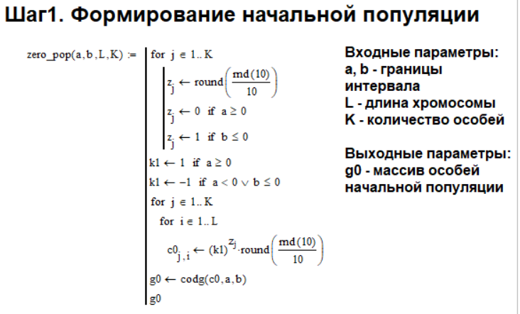
Рисунок 1.2.1 – Первый шаг выполнения работы

Шаг 2. Произвести расчет пробных решений x^{k}, x^{k}$∈\left[a,b\right]$путем декодирования двоичных чисел (начальное поколение) по формуле $x^{k}=\frac{e^{-1}\left(s_{k}^{0}\right)}{r}+a$, если a $≥0$ , либо $x^{k}=\frac{e^{-1}\left(s_{k}^{0}\right)}{r}+b$, если b$≤$0. Здесь r$\frac{2^{L}-1}{b-a}$; a и b границы интервала. Если a<0 , b>0, то для отрицательных двоичных чисел r$\frac{2^{L}-1}{\left|a\right|}$,$x^{k}=\frac{e^{-1}\left(s_{k}^{0}\right)}{r}$, а для положительных r$\frac{2^{L}-1}{\left|b\right|}$,$x^{k}=\frac{e^{-1}\left(s_{k}^{0}\right)}{r}$. Если целые числа границ интервала $\left|a\right|≠2^{L}-1$и $\left|b\right|≠2^{L}-1$, то значения фенотипов x^{k} будут вещественными. Оценить степень приспособленности каждой функции(рисунок 1.2.2-1.2.3).
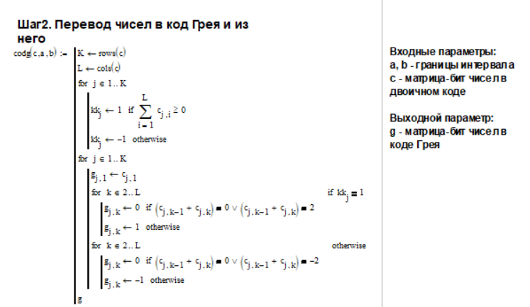
Рисунок 1.2.2 – Второй шаг выполнения работы
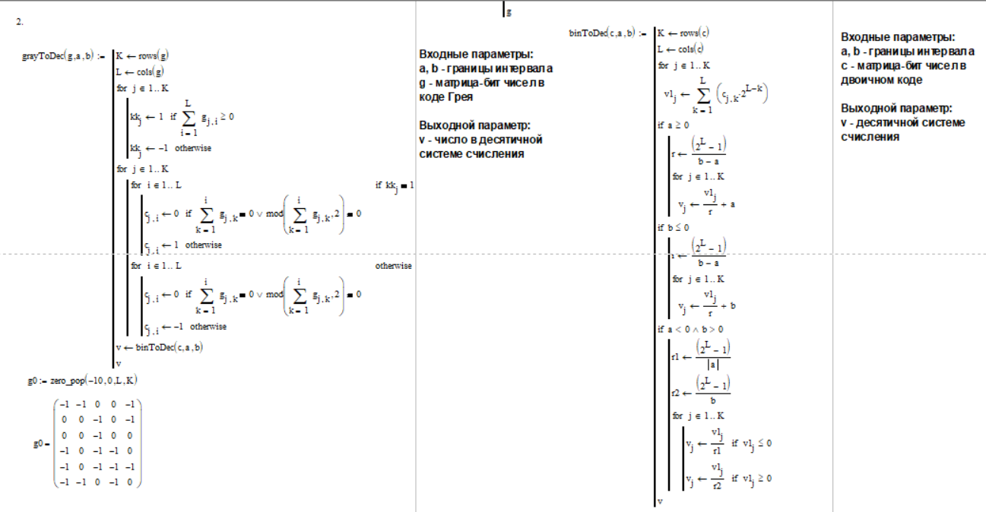
Рисунок 1.2.3 –Второй шаг выполнения работы

Шаг 3. Выбрать K родителей из популяции при помощи метода селекции (вероятность выбора родителя должна зависеть от степени его приспособленности)(рисунок 1.2.4).
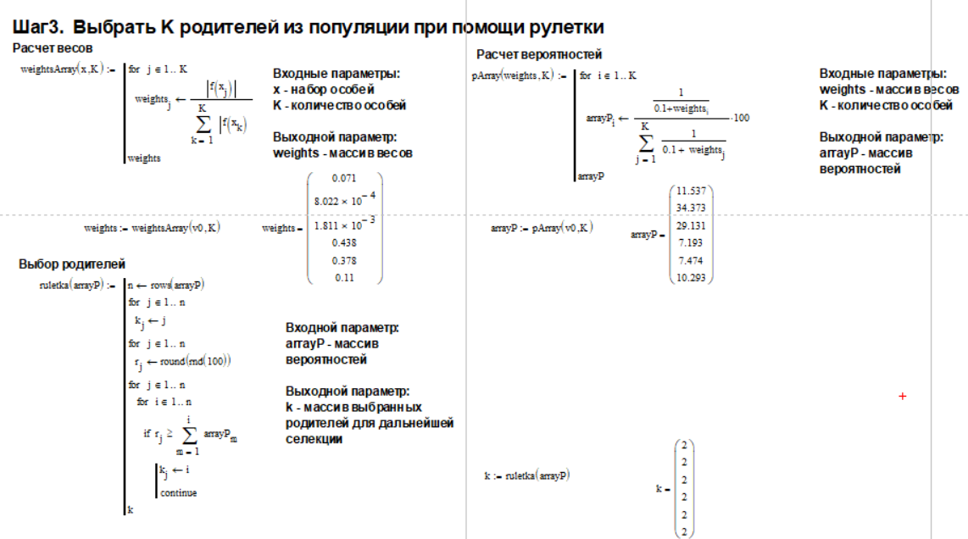
Рисунок 1.2.4 – Третий шаг выполнения работы

Шаг 4. Выбрать из родительского пула пару родителей для репродукции. При помощи оператора кроссинговера получить потомка(рисунок 1.2.5).
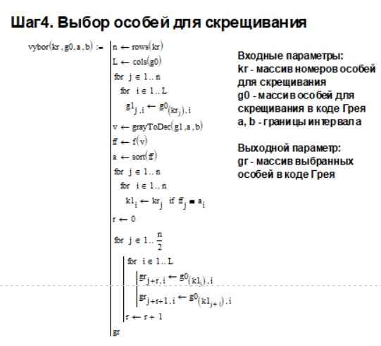
Рисунок 1.2.5 – Четвёртый шаг выполнения работы

Шаг 5. Подвергнуть потомков мутации с вероятностью p_{m}$\frac{1}{L}$ (рисунок 1.2.6)
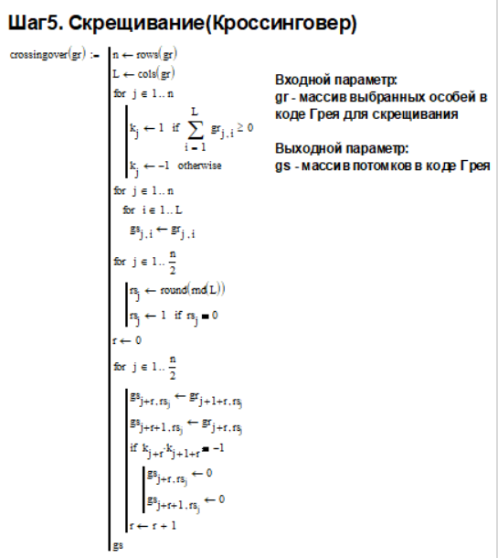
Рисунок 1.2.6 – Пятый шаг выполнения работы

Шаг 6. Выполнить элитарный отбор особей (рисунок 1.2.7).
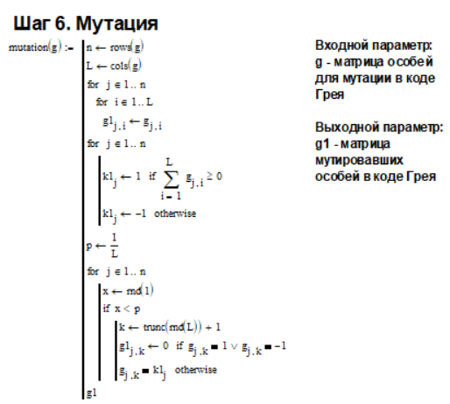
Рисунок 1.2.7 – Шестой шаг выполнения работы

Шаг 7. Повторяем шаги 5–6, пока не будет сгенерировано новое поколение популяции, содержащее K хромосом (рисунок 1.2.8).
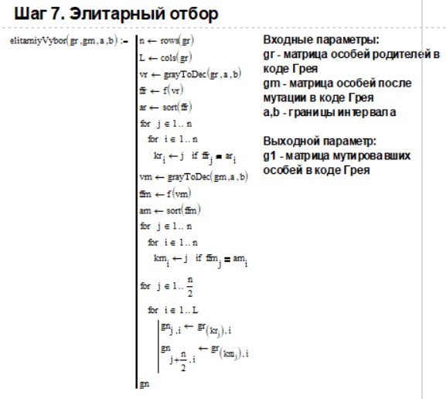
Рисунок 1.2.8 – Седьмой шаг выполнения работы
Шаг 8. Оценить степень приспособленности каждой особи в новой популяции.
Шаг 9. Выход, если выполняется критерий останова, иначе на шаг 3.
Шаг 10. Перейти к шагу 3, если количество поколений не превышает допустимого.
В итоге получаем результат, представленный на рисунке 1.2.9.
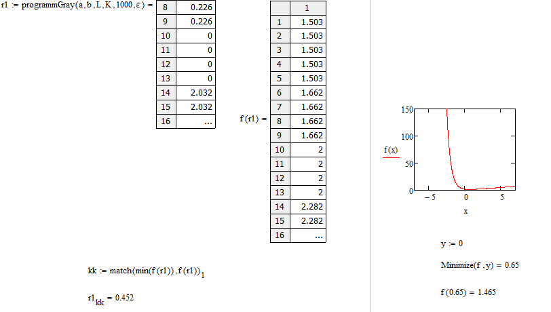
Рисунок 1.2.9 – Итог выполнения работы

Заключение
В данной лабораторной работе были изучены и применены генетические алгоритмы для решения задачи одномерной оптимизации на множестве вещественных чисел. Были подробно разобраны основные понятия: гены, хромосомы, популяция, операции кроссинговера, мутации и селекции. Особое внимание уделено функции приспособленности, которая оценивает качество решений и направляет эволюцию.
Важным этапом стало бинарное кодирование с использованием кода Грея, что обеспечило корректное и эффективное преобразование между кодами и вещественными значениями в заданном интервале. Реализованный алгоритм включает последовательные шаги создания популяции, оценки, отбора, скрещивания и мутации, что позволяет постепенно улучшать решения и достигать оптимума.
Практическая реализация программы для поиска минимума функции закрепила теоретические знания и показала универсальность генетических алгоритмов для приближённого решения сложных оптимизационных задач. В итоге работа позволила ознакомиться с полным циклом использования генетических алгоритмов и развить навыки их программирования и настройки под конкретные задачи.

